La vérité sur l’affaire des 3 petits cochons
Ce1
Lecture
Fiche n°1
Couverture
Prénom : Date :
1
Ecris les mots suivants au bon endroit : titre – auteur – illustrateur – éditeur - illustration
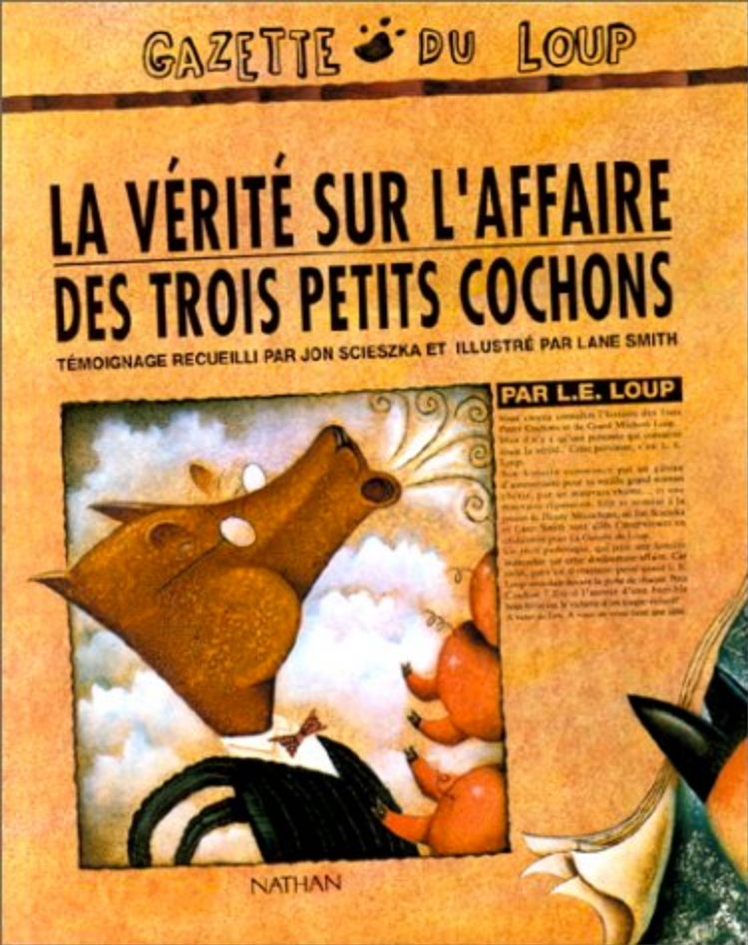

2
A quel type de lecture cette couverture te fait-elle penser ? Réponds en faisant une phrase.


La vérité sur l’affaire des 3 petits cochons
Ce1
Lecture
Fiche n°2
Episode 1
Prénom : Date :
fbcCOMPREHENSIONcbf
1
Réponds aux questions suivantes en faisant des phrases :
Qui est le personne principal de l’histoire ? Comment s’appelle-t-il ?

Que raconte cette histoire ?

Pourquoi traite-t-on le personnage principal de « grand méchant » ?

Que faisait le loup quand tout a commencé ?

fbcVOCABULAIREcbf
2
Colorie chaque expression de la même couleur que sa définition :
Ça n’est pas possible.
Ça n’est pas vrai.
Revenir à l’histoire dont on parlait.
« c’est des salades »

« pour en revenir à nos moutons »

« ça ne tient pas debout »

fbcPRODUCTIONdD’ECRITcbf
3
A ton avis, que va-t-il se passer ensuite ? Continue l’histoire :

Le paquet de sucre était terminé.

La vérité sur l’affaire des 3 petits cochons
Ce1
Lecture
Fiche n°3
Episode 2
Prénom : Date :
fbcCOMPREHENSIONcbf
1
Barre les phrases qui sont fausses :
- Le loup va chez son voisin pourl ui demander de la farine.
- Le voisin du loup est un cochon.
- Le cochon habite en haut de la maison du loup.
- Le cochon n’est pas très malin car il a construit sa maison en paille.
- La porte s’est effondrée car le loup a soufflé fort dessus.
2
Numérote les phrases dans l’ordre de l’histoire :

......... | Le loup veut repartir chez lui car il pense que le cochon n’est pas là. | ......... | Le loup va chercher du sucre chez son voisin.
......... | La porte s’écroule. | ......... | Le loup frappe à la porte.
......... | La maison de paille s’écroule. | ......... | Le loup éternue.
......... | Le loup mange le petit cochon mort.

fbcCONJUGAISONcbf
3
Ecris à quel temps est conjugué chaque verbe souligné :
( IPCI pour Passé Composé, III pour Imparfait, IPI pour Présent et IFI pour Futur)

J’ai descendu la rue. La porte s’est écroulée. J’ai éternué d’un coup.
C’était un cochon. Je ne voulais pas. Et vous savez quoi ?
Je vous le demande. J’ai appelé. Il était là depuis le début.
J’ai frappé. Tu es là ? J’ai tout mangé.

fbcPRODUCTIONdD’ECRITcbf
Dessine le petit cochon et colorie-le :
4
A ton avis, où était le petit cochon et pourquoi n’a-t-il pas répondu ?

La vérité sur l’affaire des 3 petits cochons
Ce1
Lecture
Fiche n°4
Episode 3
Prénom : Date :
fbcCOMPREHENSIONcbf
1
Réponds aux questions suivantes en faisant des phrases :
Pourquoi le loup va-t-il chez le voisin d’à côté ?

Qui est le voisin d’à côté et en quoi sa maison est-elle construite ?

Que répond le cochon lorsque le loup l’appelle ?

Que fait le loup quand il se rend compte que le deuxième cochon est mort, lui aussi ?

fbcCONJUGAISONcbf
2
Dans chaque phrase, souligne le verbe en rouge et entoure le sujet :
Je me sentais un peu mieux. Alors, j’ai marché jusque chez le voisin d’à côté.
J’ai sonné à la maison de branches. Monsieur Cochon, Monsieur cochon, vous êtes là ?
Tu ne peux pas entrer. J’ai essayé de mettre la main devant la bouche.
Alors, j’ai fait mon devoir.

fbcPRODUCTIONdD’ECRITcbf
3
A ton avis, que va-t-il se passer ensuite ? Continue l’histoire :

Alors j’ai fait mon devoir. J’ai re-diné. Ensuite...

La vérité sur l’affaire des 3 petits cochons
Ce1
Lecture
Fiche n°5
Episode 4
Prénom : Date :
fbcCOMPREHENSIONcbf
1
Qui parle ? Colorie chacue parole de la même couleur que le personnage :
« J’avais beaucoup trop mangé. »

le loup
« Hors d’ici, Loup, et ne vient plus me déranger !

le 3ème petit cochon
« Et ta vieille grand-maman peut aller se faire voir ! »

« Monsieur Cochon, Monsieur Cochon,vous êtes là ? »

fbcVOCABULAIREcbf
2
Recopie trois phrases qui appartiennent au registre familier :
1.
2.
3.
fbcCONJUGAISONcbf
3
Souligne les déterminants en violet, les noms en bleu, les adjectifs en jaune :
ma vieille grand-maman chérie ♦ ce sale petit parc ♦ un petit bol ♦ une jolie carte
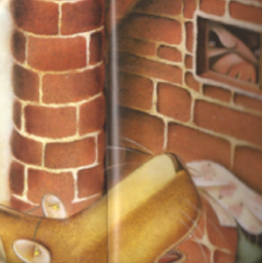
fbcPRODUCTIONdD’ECRITcbf
4
Imagine ce que peut répondre le loup à la fin :

La vérité sur l’affaire des 3 petits cochons
Ce1
Lecture
Fiche n°6
Episode 5
Prénom : Date :
fbcCOMPREHENSIONcbf
1
Numérote les phrases dans l’ordre de l’histoire :

......... | Le loup est envoyé en prison. | ......... | La police arrive chez le petit cochon.
......... | Le loup s’énerve et essaye d’entrer chez le petit cochon. | ......... | Les journalistes racontent l’histoire des trois petits cochons.
......... | Le loup est devenu le « grand méchant loup ».

fbcVOCABULAIREcbf
2
Recopie chaque phrase en remplaçant les mots soulignés par un des synonymes de la liste suivante :
est arrivée ♦ tranquille ♦ une personne ♦ porc ♦ quelqu’un ♦ enfoncer
Je suis un gars plutôt calme, d’habitude.

Quand la police a débarqué, c’est vrai que j’essayais de défoncer la porte de ce cochon.

Ils se sont dit qu’un type malade qui essaie d’emprunter un peu de sucre, ça ne ferait pas les gros titres.

fbcPRODUCTIONdD’ECRITcbf
3
A ton avis, quelle est la « vraie » version : celle du lou ou celle des jouralistes ? Pourquoi ?

